Randschichten bedürfen besonderer Aufmerksamkeit
Shot Peening kümmert sich um beanspruchte Zonen von Bauteilen – intensive Kaltverfestigung

HAGEN – April 2023. Randschichten haben es nicht einfach – das gilt auch für Bauteile. Durch Biegeprozesse entstehen gerade im Außenbereich starke Spannungen, Reibung, Schmierung und Verschleiß hinterlassen Spuren. Die Folge: Materialermüdung. Das sogenannte Shot Peening unterstützt beanspruchten Zonen – es erzielt eine intensive Kaltverfestigung.

Millionen von Kugeln stärken beim Aufprall die Oberfläche
„Beim Shot Peening erzeugen Millionen von Kugeln aus arrondiertem Drahtkorn beim Aufprall mit hoher Geschwindigkeit eine Eigenspannung in den Oberflächenschichten des Materials. Dadurch erhöht sich die Lebensdauer des Bauteils signifikant“, erklärt Marco Heinemann von KST Kugel-Strahltechnik. Der Oberflächenspezialist setzt das Verfestigungsstrahlen u. a. für Bauteile von Automobil-Zulieferern ein: Federn, Achsschenkel, Zahnräder, Verbindungselemente und ähnliche dauerschwingbelastete Bauteile.

Strahlverfahren erhöht Widerstandskraft von Bauteilen
Das Strahlverfahren ist auch im Leichtbau gefragt, weil es Komponenten mit geringem Gewicht wesentlich belastbarer macht. Die erzeugte dynamische Dauerschwingfestigkeit steigert die Widerstandskraft gegenüber tribologischen Beanspruchungen wie Reibung, Schmierung und Verschleiß.

Oberflächenspezialist fährt individuelle Versuchsreihen – Entwickler profitieren
„Der Stabilisierungseffekt macht das Shot Peening in vielen Branchen zum verlässlichen Problemlöser – u. a. in der E-Mobilität“, unterstreicht KST-Geschäftsführer Marco Heinemann. Sein Team fährt bei Bedarf für Kunden individuelle Versuchsreihen, um planbare Ergebnisse zu erzielen. Entwickler profitieren davon, weil sie die positiven Effekte des Shot Peenigs so bereits in der Konstruktionsphase berücksichtigen können

Auch Bearbeitung von filigranen Bauteilen
KST Kugel Strahl-Technik bearbeitet Gestellware, Schüttgut und Einzelteile auf unterschiedlichen Anlagentypen. Trommel-Strahlanlagen garantieren auch bei sehr kleinen und filigranen Bauteilen eine 100-prozentige Chargensicherheit und sortenreine Bearbeitung.
Text 2.019 Z. inkl. Leerz.
BU | Foto Nr. | Foto
Das Shot Peening optimiert dauerschwingbelastete Bauteile wie Federn, Achsschenkel, Zahnräder, Kegelräder (Foto Nr. 151), Blattfedern (Foto Nr. 152) etc. | 151 | 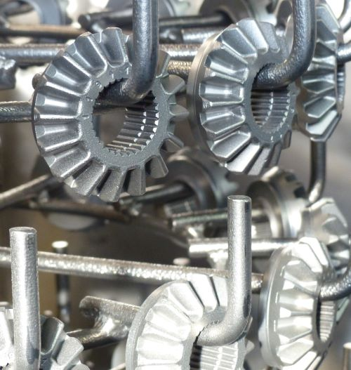
 | 152 | 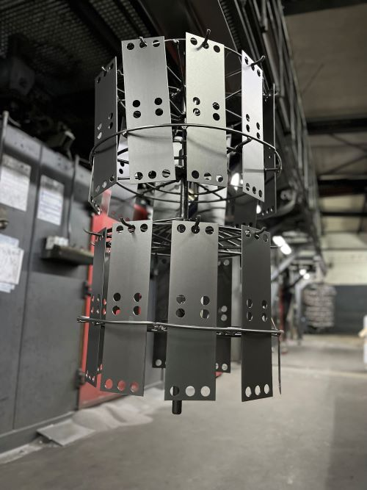
Millionen von Kugeln aus arrondiertem Drahtkorn erzeugen beim Aufprall mit hoher Geschwindigkeit eine Eigenspannung in den Oberflächenschichten des Materials | 153 | 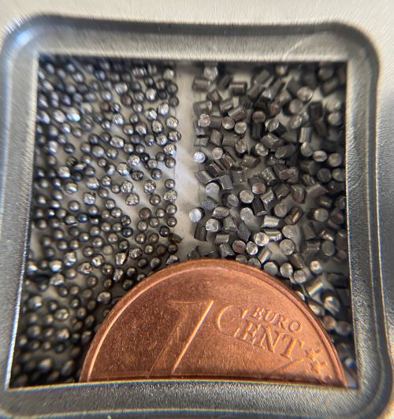

Fotos KST Kugel-Strahltechnik
Abdruck honorarfrei, bitte nur mit Quellenangabe

KURZPROFIL
KST, Kugel-Strahltechnik GmbH, ist seit 1982 Dienstleister auf dem Sektor der Strahltechnik. Standort ist Hagen. Der Lohnstrahler ist Outsourcing-Partner für unterschiedlichste Branchen der metallverarbeitenden Industrie. Sein Slogan „Ein Grund zum Strahlen!“ steht für Erfahrung, Kompetenz, Qualität und Serviceorientierung.

Zum Video Verfestigungsstrahlen

Datenschutz und Abmeldung Pressemitteilungen
Das Thema Datenschutz ist hochaktuell und auch für uns von zentraler Bedeutung. Sie erhalten von uns regelmäßig Pressemitteilungen zu journalistisch relevanten Themen und Neuigkeiten. Die fortgesetzte Verwendung Ihrer E-Mail-Adresse zu diesem Zweck beruht auf unserem diesbezüglichen unternehmerischen Interesse und erfolgt auf Grundlage des Art. 6 Abs. 1 lit. f) DSGVO. Einer entsprechenden Verwendung Ihrer E-Mail-Adresse können Sie jederzeit widersprechen, hierfür genügt eine E-Mail an kst-hagen@mali-pr.de oder ein Klick auf diesen Link.

